Пост – релиз № 10
Методический интенсив
24 ноября 2022 года в нашей школе № 30 состоялся круглый стола по теме: Практика культурно-языковой и социальной адаптации детей-мигрантов, а также детей, слабо владеющих (не владеющих) русским языком в сегодняшнем образовательном пространстве. Опыт. Проблемы. Перспективы". Под руководством муниципального куратора Слотюк Натальи Владимировны департаментом образования администрации города Нижневартовска было запланировано проведение серии методических интенсивов по приоритетным темам рискового профиля образовательных организаций участников проекта 500+ и16+.
В рамках круглого стола обсуждались проблемы культурно-языковой и социальной адаптации детей-мигрантов в сегодняшнем образовательном пространстве, выступающие участники познакомили с практикой и новыми подходами адаптации мигрантов в сегодняшнем обществе и высказали предложения по выработке рекомендаций. Научно – методическое сопровождение мероприятия осуществлял Нижневартовский государственный университет – в лице Бауэр Елены Александровны, кандидата исторических наук, доцента кафедры педагогик и педагогического и социального образования. Огромную поддержку оказала школа – партнер МБОУ "СШ № 4" города Пыть – Яха, в лице директора Харитоновой Елены Викторовны и школа куратор МБОУ "Лицей № 2" в лице Фарберовой Татьяны Романовны. По итогам круглого стола выработана резолюция.
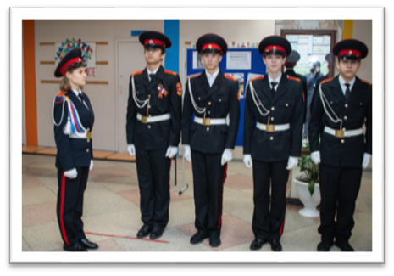 | 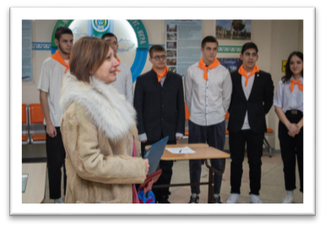 | 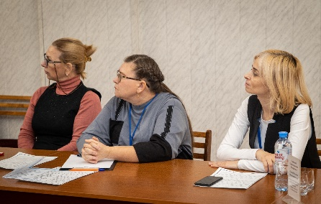
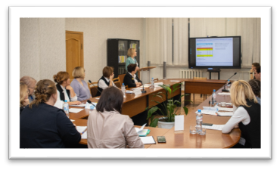 |  | 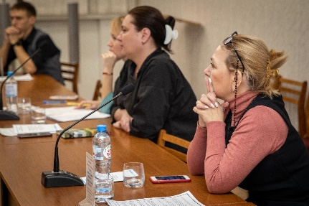
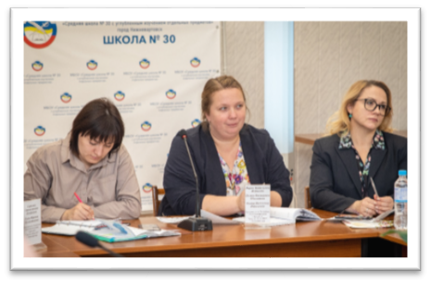 | 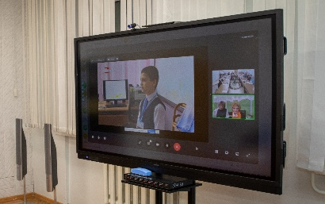 | 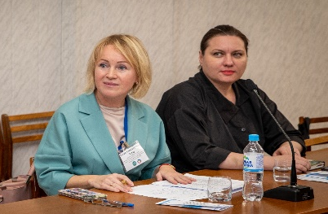
P.S. серия «Успешный педагог…»
летопись научно - методической деятельности

